数学必修2第一章空间几何体测试题

姓名 班级 计分

一、选择题
1、若一个几何体的俯视图是圆，则它不可能是（ ）
A、球； B、圆柱； C、圆锥； D、三棱锥。

2 有一个几何体的三视图如下图所示，这个几何体应是一个( )

主视图 左视图 俯视图
A 棱台 B 棱锥 C 棱柱 D 都不对

3. 棱长都是的三棱锥的表面积为（ ）
A A. B C D
4 圆台的一个底面周长是另一个底面周长的倍，母线长为，
圆台的侧面积为，则圆台较小底面的半径为（ ）
A Ｂ Ｃ Ｄ
5、将如图的Rt△ABC绕直角边AC旋转一周，所得几何体的主视图是（ ）

6 半径为的半圆卷成一个圆锥，则它的体积为（ ）
A B C D
7 棱台上、下底面面积之比为,则棱台的中截面分棱台成
两部分的体积之比是( )
A Ｂ Ｃ Ｄ

8．图（1）是由哪个平面图形旋转得到的（ ）

A B C D

9．已知圆柱与圆锥的底面积相等，高也相等，它们的体积
分别为和，则（ ）
A. B.
C. D.
10．有一个几何体的三视图及其尺寸如下（单位），则该几何体的表面积及体积为：
6
5
A. ， B. ，
C. ， D.以上都不正确

二、填空题
11 等体积的球和正方体,它们的表面积的大小关系是___

12 若三个球的表面积之比是，则它们的体积之比是_____________

13． 图（1）为长方体积木块堆成的几何体的三视图，此几何体共由________块木块堆成;

图（2）中的三视图表示的实物为_____________

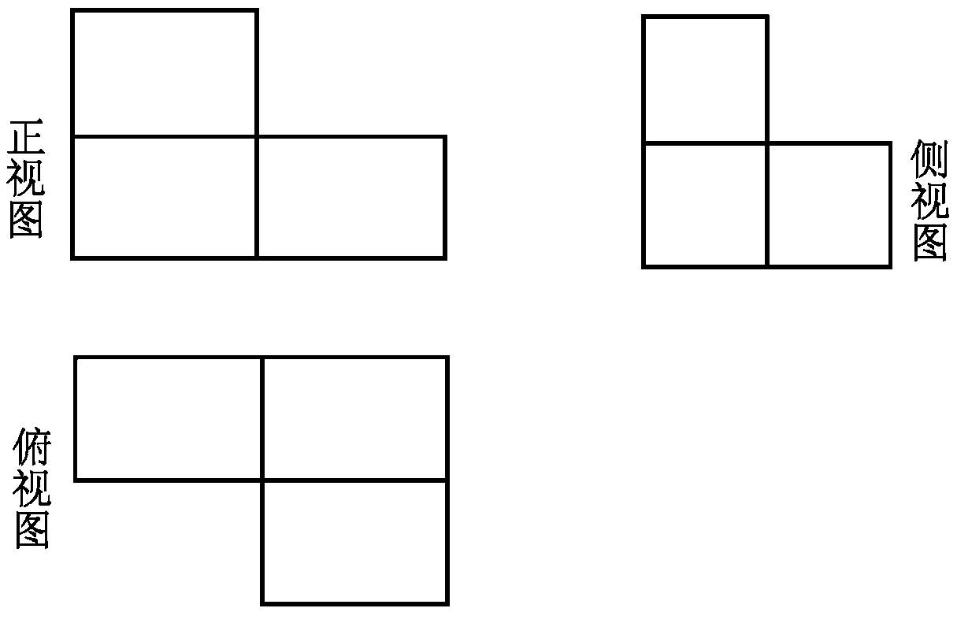
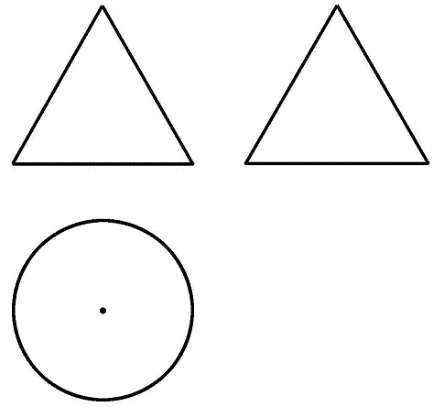
图（1）
图（2）

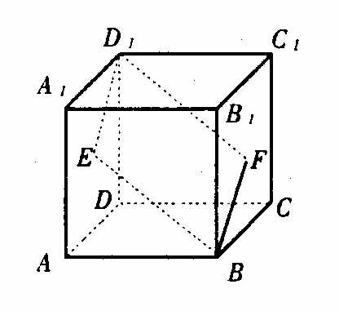
14 如图，分别为正方体的面${\text{ADD}}_{1}A_{1}$、面${\text{BCC}}_{1}B_{1}$的中心，则四边形 ${\text{BFD}}_{1}E$在该正方体的面上的射影可能是____________

15、正方体的全面积为18cm²，则它的体积是____________

16.一个半球的全面积为，一个圆柱与此半球等底等体积，则这个圆柱的全面积是 .

17．球的半径扩大为原来的倍,它的体积扩大为原来的 _________ 倍.

18．一个直径为厘米的圆柱形水桶中放入一个铁球，球全部没入水中后，水面升高厘米则此球的半径为_________厘米.

19．已知棱台的上下底面面积分别为，高为,则该棱台的体积为___________。

三、解答题
20 养路处建造圆锥形仓库用于贮藏食盐（供融化高速公路上的积雪之用），已建的仓库的底面直径为，高，养路处拟建一个更大的圆锥形仓库，以存放更多食盐，现有两种方案：一是新建的仓库的底面直径比原来大（高不变）；二是高度增加 (底面直径不变)
（1）分别计算按这两种方案所建的仓库的体积；
（2）分别计算按这两种方案所建的仓库的表面积；
（3）哪个方案更经济些？

21. 已知圆台的上下底面半径分别是,且侧面面积等于两底面面积之和,
求该圆台的母线长

22 中，，将三角形绕直角边AC旋转一周所成
所成几何体的表面及和体积分别为多少？

